1. Cele kursu:

* Nowoczesne techniki OpenGL,
* Utworzenie okna oraz obsługa operacji wejściowych (klawiatura),
* **Vertex**, **fragment** oraz **Geometry** **Shader**,

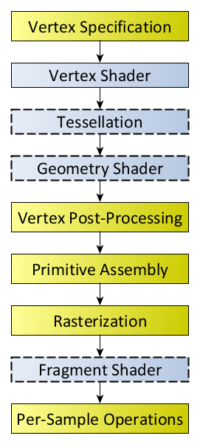

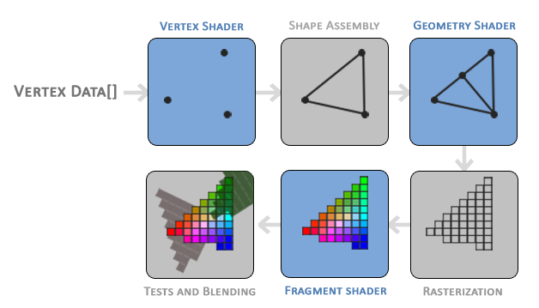

* Rysowanie **obiektów** **3D**,
* Używanie biblioteki **GLM** (OpenGL Maths),
* Przenoszenie (**Translate**), Obracanie (**Rotate**) oraz Skalowanie (**Scale**) modeli,
* Używanie interpolacji (**interpolation**) ~ używane do tekstur oraz światła.
* Używanie indeksowego rysowania (**indexed draws**) ~ pozwala używać wierzchołki, które już zostały wspomniane.
* 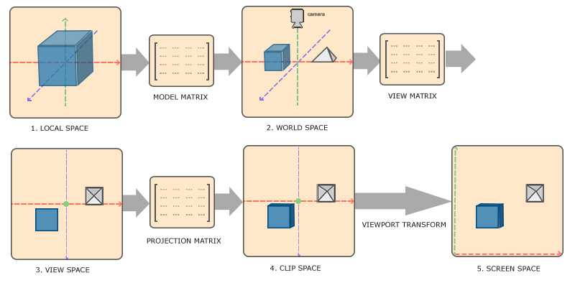Używanie różnych rodzajów projekcii/ rzutowania (**projection**) ~ ortograficzna dla 2D lub z perspektywą dla 3D.
* Kontrola **kamery** oraz poruszanie nią,
* **Mapowanie tekstur** ~ nakładanie tekstur na obiekty.
* **Phong** Model Oświetlania ~ najbardziej popularny.
* Kierunkowe (**Directional jak słońce**), Punktowe **(Point jak kula)** oraz Miejscowe **(Spot jak pochodnia)** oświetlenie.
* Importowanie wcześniej zrobionych modeli 3D.
* **Mapowanie cieni** (też z różnych źródeł światła).
* Implementacja SkyBox (iluzja dużego świata).

2. Wprowadzenie do GLEW, GLFW oraz SDL:

**GLEW:**

Co to jest GLEW? **(ROZSZERZENIA ORAZ STERUJE KARTA)**

* OpenGL Extension Wrangler **~** Obsługiwacz rozszerzeń OpenGL.
* Interfejs dla OpenGL wersji ponad 1.1
* Ładuje rozszerzenia OpenGL,
* Niektóre **rozszerzenia** są zależne od platformy, GLEW **może sprawdzić jeżeli one istnieją na tej platformie**.
* **Alternatywy:** GL3W, glLoadGen, glad, glsdk, glbinding, libepoxy, Glee,

Używanie GLEW?

* **#include <GL/glew.h>**
* Po zainicjowaniu kontekstu (GLFW) należy:
  + **glewExperimental = GL_TRUE; (pozwala używać bardziej zawansowane operacje przy pomocy GLEW).**
  + **glewInit(); (inicjalizacja GLEW)**
* Powinno zwrócić **GLEW_OK**. Jeżeli się nie uda to zwróci error.
* Można odczytać error używając **glewGetErrorString (result);**
* Może sprawdzić czy rozszerzenia istnieją (niektóre rozszerzenia są zależne od platformy):
  + **if(!GLEW_EXT_framebuffer_object){}**
* **wglew.h** tylko dla Windows tylko z funkcjami.

**GLFW:**

Co to jest GLFW? (**TWORZY KONTEKST ORAZ INPUT) ~ KREATOR KONTEKSTU**

GLFW oraz SDL służą do tworzenia okien oraz kontekstu. **Kontekst** jest **zasadniczą maszyną stanu**, która przechowuje wszystkie dane związane z wyświetlaniem aplikacji. Gdy aplikacja jest zamykana, kontekst OpenGL jest niszczony.

* OpenGL FrameWork ~ budowa/ struktura/ ramka.
* **Obsługuje utworzenie okna (kontekstu) oraz jego kontrole (położenie, rozmiar),**
* Obsługę operacji wejściowych z klawiatury, myszy, joysticka oraz kontrolera.
* Obsługuję obsługę wielu monitorów,
* Używa OpenGL kontekst dla okien, czyli inaczej **tworzy okna** a GLEW je **wypełnia zawartością**.

**Alternatywą GLFW**, który służy do tworzenia kontekstu oraz okna **jest SDL**:

**SDL:**

* Simple DirectMedia Layer ~ prosta warstwa bezpośrednich mediów.
* Potrafi zrobić prawie wszystko co GLFW **i więcej !!!!**

**Np.: Potrafi obsługiwać:**

* + Audio,
  + Wątkowość,
  + System plików,
  + itp.,
* **Inaczej mówiąc SDL umożliwia więcej rzeczy do robienia niż tylko tworzenie kontekstu, okna i obsługę operacji wejściowych (GLFW) ale również potrafi obsługiwać audio, wątkowość oraz system plików.**
* Używane w: FTL, Amnesia, Starbound oraz Dying Light,
* Używane w edytorach poziomów dla Source Engine oraz Cryengine.

*Alternatywy dla GLFW oraz SDL:*

* **SFML** (Simple and Fast Multimedia Library): Prawie jak SDL ale zawiera więcej możliwości. Niestety kontekst OpenGL jest bardzo słaby, ponieważ bazuje na grafice 2D.
* **GLUT** (OpenGL Utility Toolkit): Należy go unikać!
* **Win32 API:** GLFW, SDL, SFML, GLUT używają tego w tle. Tylko dla osób, które wiedzą co robią. Najniższy poziom do tworzenie kontekstu/ okien. Inne kreatory kontekstu używają tego w tle.

**Podsumowanie:**

* **GLEW** (OpenGL Extension Wrangler) ~ zapewnia nam interfejs/ ***połączenie z nowoczesną wersją*** OpenGL oraz ***obsługuję rozszerzenia*** zależne platformowo (bezpiecznie).
* **GLFW** pozwala nam ***utworzyć okna*** oraz OpenGL***kontekst*** również pozwala ***obsługę operacji wejściowych*** od użytkownika (klawiatura, myszka, gamepad).
* **SDL** umożliwia wiele więcej rzeczy niż GFLW (np.: obsługę audio).

**Czyli:  
GLFW** służy do **tworzenia okna oraz kontekstu** (maszyny stanu, która przechowuje wszystkie danego związane z wyświetlaniem aplikacji).

Natomiast **GLEW** służy do **korzystania z nowoczesnej wersji** OpenGL oraz do **ładowania i korzystania z dostępnych rozszerzeń**. Dzięki niemu możemy w sposób nowoczesny korzystać z maszyn stanu. Umożliwia korzystanie z OpenGL.

GLEW umożliwia nam rysowanie kontekstu wewnątrz okna ale za to GLFW umożliwia załączenie tego kontekstu.

**Etapy załączania GLFW:**

1. Załączamy plik nagłówkowy.
2. Inicjalizujemy GLFW.
3. Ustawiamy parametry okna.

3. Shadery oraz Rendering Pipeline (strumień renderowania).

Rendering pipeline ~ zestaw operacji, które są wykonywane za każdym razem przez kartę graficzną.

1. **Co to jest strumień renderowania?**

* Strumień renderowania (rendering pipeline) jest to zestaw etapów, które muszą się wykonać w celu wyrenderowania obrazku na ekranie.
* **Cztery etapy** są programowalne przez „Shadery”:
  + **Vertex Shader** (Najważniejszy),
  + **Fragment Shader** (Najważniejszy),
  + **Geometry Shader,**
  + **Testalation shader,**
* **Shadery** są to **kawałki kodu napisane** w ***GLSL*** (OpenGL Shading Language ~ Jezyki shaderów) albo *HLSL* (High-Level Shading Language) jeżeli używamy Direct3D.
* **GLSL** jest napisany w języku C.

1. Etapy renderowania (The Rendering Pipeline Stages):
2. **Vertex Specifacation (Specyfikacja wierzchołka)** ~ Specyfikacja wierzchołków.
   * Wierzchołek (vertex) jest to punkt w przestrzeni, zazwyczaj zdefiniowany przez koordynaty x, y oraz z.
   * Prymityw jest prosty kształt używający jeden lub więcej wierzchołków.
   * Zazwyczaj używamy trójkątów, ale możemy również używać punktów, linii oraz czworokątów.
   * **Specyfikacja wierzchołka:** ***Ustawianie danych wierzchołków dla prymitywa, który chcemy wyrenderować (narysować na ekranie).***
   * Sporządzone w aplikacji przez siebie.
   * Używają **VAOs** (Vertex Array Objects) oraz **VBOs** (Vertex Buffer Objects).
   * **VAO** definują jakie dane wierzchołek ma np.: pozycja, kolor, tekstura, normalne, itp.:). Po prostu określają ich cechy.
   * **VBO** określają już dane. Po prostu określają je.
   * Wskaźniki atrybutów definiują określają gdzie oraz jak shadery mogą otrzymywać dane o wierzchołkach
   * **Są jeszcze IBO** (Index Buffer Objects).

**Tworzenie VAO/VBO:**

**1.** Utwórz VAO identyfikator (id vertex array object).

**2.** Powiąż (bind) VAO z tym ID (bind).

**3.** Utwórz VBO identyfikator (id vertex buffer object).

**4.** Powiąż (bind) VBO z tym ID (teraz pracujemy na wybranym VBO z załączonym do niego VAO).

*OpenGL się domyśla, że wcześniej zbindowane VAO jest tym na którym, będziemy pracowali kiedy będzie używali VBO.*

**5.** Dołącz dane wierzchołków do tego VBO.

**6.** Zdefiniuj formatowanie wskaźnika atrybutu.

**7.** Aktywuj wskaźnik atrybutu.

**8.**  Odwiąż (unbind) VAO oraz VBO, gotowe do przywiązania nowego obiektu.

**Inicjalizacja Rysowania:**

1. **Aktywacja programu** z **shaderem** (Shader Program) tego, którego chcemy użyć.

Shader program, może zawierać kod dotyczący vertex shader, fragment shader oraz geometry shader. Dlatego jest to nazywane programem.

1. Powiązanie/ **bind VAO** obiektu, który chcemy narysować.
2. Wywołanie funkcji ***glDrawArrays*** , która zainicjalizuje resztę strumienia renderowania.

Proste oraz wygodne!

1. Vertex Shader (programowalny).

**Cechy:**

* Obsługuję wierzchołki indywidualnie.
* Nie jest opcjonalny.
* Musi zawierać coś w ***gl_Position***, ponieważ będzie to później używane przez późniejsze etapy strumienia renderowania.
* Może określić dodatkowe wartości wyjściowe, które mogą zostać podniesione oraz użyte przez shadery zdefiniowane przez użytkownika, które później występują w strumieniu renderowania.
* Dane wejściowe składają się danych wierzchołków w sobie (pozycja, texture cordinates).

**Przykład:**

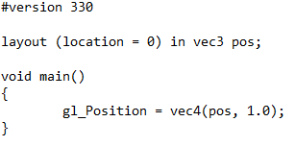

**layout** ~ definiuje pozycje w shaderze (każdy input ma swoje id).

**in** ~ znaczy, że jest to input.

**vec3** ~ znaczy, że jest to wektor, która składa się z trzech wartości (x, y, z). **pos** ~ nazwa zmiennej.

**gl_Position (finalna pozycja wierzchołka).**

1. Tessellation (programowalny).

* Pozwala podzielić dane na kilka mniejszych prymitywów (grupa wierzchołków ~ prymityw).
* Relatywnie nowy typ shadera, pojawił się w OpenGL 4.0.
* Może być użyty do wyższego poziomu szczegółowości dynamicznie.

1. Geometry Shader (programowalny).

* Vertex shader obsługiwał wierzchołki, Geometry shader **obsługuję prymitywy** (***grupy wierzchołków np. trójkąt (3 wierzchołki)***),
* Bierze prymitywy potem emituje (outputs) jej wierzchołki do utworzenia prymitywu albo nowych prymitywów.
* Może **przerabiać podane** dane do przerobionych danych prymitywów albo nawet tworzyć nowe,
* Może nawet zmienić prymitywne typy (punkty, linie, trójkąty,…).

Na przykład możemy dać grupę wierzchołków taką jak trójkąt a następnie geometry shader może nam to przerobić i utworzyć nowy prymityw lub przesunąć na przykład o 3 wartości w bok pozycje. Rożne takie bajery. Zatem vertex shader obsługuję każdy wierzchołek indywidualnie zaś geometry shader obsługuję grupę wierzchołków razem czyli na przykład taką grupę, która reprezentuje trójkąt. Proste 😊.

1. Vertex Post Processing.

* Przekształca informację zwrotną (jeżeli jest to włączone):
  + Wynik vertex oraz geometry etapów jest zapisany do buforów dla późniejszego użycia.
* Obkrajanie/ Wykrajanie (Clipping):
  + Prymitywy, które nie są widziane są usuwane (nie chcemy rysować rzeczy, których nie widać).
  + **Pozycje przekonwertowane z *przestrzeni obkrajania* („clip space”) do *przestrzeni okna („*window space”).**

1. Primitive Assembly (łączenie prymitywów (grup wierzchołków)):

* Wierzchołki **są konwertowane do serii prymitywów**.
* Wiec jeżeli mamy trójkąty**… 6 wierzchołków to z nich zostanie utworzone 2 trójkąty** (3 wierzchołki każdy).
* Face culling ~ usuwanie twarzy.
* Face culling jest to proces usuwania prymitywów, które nie mogą być widziane albo są patrzone z bardzo dalekiej odległości. **Nie chcemy rysować czegoś czego nie widzimy**.

1. Rasteryzacja.

* 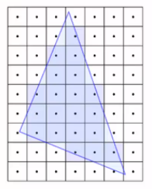Zamiana prymitywów do „fragmentów”.
* Fragmenty są kawałki danych dla każdego pixela, uzyskane z procesu rasteryzacji.
* Dane fragmentu będą interpolowane na podstawie ich relatywnej pozycji dla każdego wierzchołka.

1. Fragment Shader (programowalny).

* **Obsługuje dane dla każdego fragmentu oraz wykonuje operacje na nim.**
* Jest opcjonalny ale rzadko kto go nie używa. Wyjątkami są przypadki gdzie głębia albo matryca/ szablon dane są wymagane.
* Najważniejszą **wartością wyjściową jaką jest kolor piksela**, który fragment obejmuje.
* Najprostszy OpenGL program obejmuje zazwyczaj Vertex Shader oraz Fragment Shader.
* Będzie obsługiwał ***oświetlenie oraz teksturowanie, cieniowanie.***

Przykład:

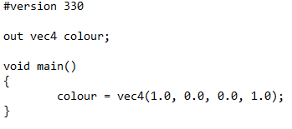

1. Per-Sample Operations.

* Seria testów sprawdzających czy pixel/ fragment powinien być namalowany/ narysowany.
* Najważniejszym testem: Test głębokości (**Depth Test**). Determinuje jeżeli coś jest naprzeciwko punktu, który ma być narysowany.
* **Mieszanie kolorów (Colour Blending)**: Używa zdefiniowanych operacji, kolory fragmentów są wymieszane razem z nachodzącymi fragmentami. Zazwyczaj używane do obsługi przezroczystych obiektów.
* Dane fragmentów **są wpisane do obecnie zajmowanego bufora ramki (Framebuffer) (zazwyczaj podstawowego bufora).**
* Ostatecznie, w kodzie aplikacji użytkownik zazwyczaj definiuj zamianę buforów tutaj, kładąc nowo zaktualizowany bufor ramki do przodu.

**Framebuffor to jest na którym pracujemy, rysujemy.**

**Oryginalny widzi użytkownik.**

**Na koniec oryginalny jest zamieniany z framebuffer, stary framebuffer staje się oryginalnym a stary oryginalny staje się nowym framebufferem**

**Na zakończenie zamieniamy oryginalny na framebuffer.**

**Możemy mieć tyle frame bufforow ile chcemy na przykład dla rożnych scen.**

* **Strumień renderowania jest zakończony 😊.**





*Jak używać ich oraz jak się tworzy Shadery?*

O pochodzeniu Shaderów:

* Programy Shaderowe (Shaders Programs) ***są grupą shaderów*** (Vertex, Tessellation, Geometry, Fragment…) powiązane ze sobą.
* Są one tworzone w OpenGL przez serie funkcji.

Tworzenie programu z shaderami:

1. Utworzenie pustego programu.
2. Utworzenie pustych shaderów np.: Vertex Shader, Fragment Shader.
3. Załączenie shaderu kodu źródłowego do shaderów.
4. Kompilacja shaderów.
5. Załączenie shaderów do programu.
6. Załączenie/ Powiązanie programu (tworzy plik wykonawczy z shaderów oraz łączy je w całość).
7. Walidacja programu (opcjonalne ale bardzo sugerowane, ponieważ debugowanie shaderów jest straszne).

Używanie programu z shaderami:

* Kiedy utworzymy shader to dostajemy identyfikator (jak w przypadku VAO oraz VBO).
* Po prostu wywołujemy funkcje ***glUseProgram(shaderID)****,*
* Wszystkie wywołania rysowania od teraz będą używały tego shadera, ***glUseProgram*** *jest używane na nowym identyfikatorze shadera albo 0 (brak shadera).*

**Podsumowanie:**

* Strumień renderowania (Rendering Pipeline) składa się z kilku etapów.
* **Cztery etapy** są **programowalne** poprzez shadery (Vertex, Tessellation, Geometry, Fragment).
* **Vertex Shader jest** obligatoryjny,
* **Wierzchołki** (Vertices): Punkty zdefiniowane przez użytkownika, które znajdują się w przestrzeni.
* **Prymitywy: Grupy wierzchołków**, które tworzą prosty kształt (zazwyczaj jest to trójkąt).
* **Fragmenty:** Dane każdego piksela stworzone przez prymitywy.
* **Vertex Array Object** (VAO): Definiuje jakie dane zawiera wierzchołek.
* **Vertex Buffer Object** (VBO): Wierzchołek samy w sobie.
* **Programy z shaderami** są tworzone z przynajmniej Vertex Shader (Shaderem Wierzchołka) a potem aktywowane przed użyciem.
* Wierzchołki są obsługiwane przez Vertex Shader, Prymitywy są obsługiwane przez Geometry Shader a fragmenty są obsługiwane przez Fragment Shader.

Dane przesyłamy do Vertex Shader natomiast Fragment Shader później podnosi wynik po ostatnich operacjach. Itp…

**Początkowe ustawienie okna to:**

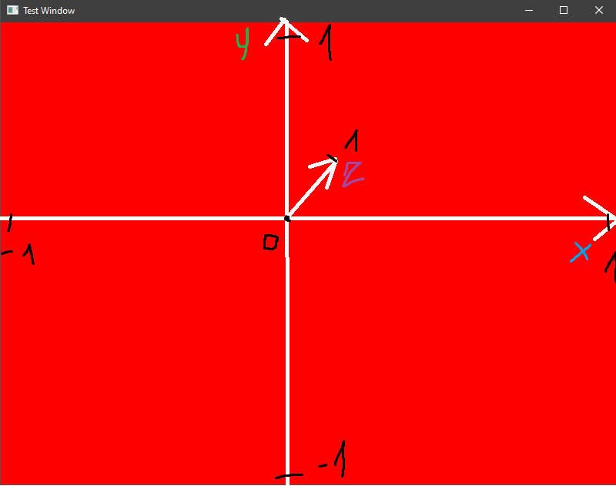

1. Załączone shadery (Shaders Added).

2. Utworzenie trojkata (Triangle created).

3. Wywolanie funkcji rysowania.